**广东外语外贸大学南国商学院**

**超星尔雅课程线上考试指南**

可以通过手机端学习通APP或者电脑端网络教学平台二选其一进行考试，平台网址如下：http://gwng.fanya.chaoxing.com，同学们通过账号及密码登录平台，进入学习空间进行考试。

**目录**

移动端完成学习所需的基本操作 1

下载安装学习通 1

登录学习通 1

如何参加考试？ 2

电脑端完成考试所需的基本操作 4

如何登录系统？ 5

如何进入课程？ 6

如何参加考试？ 6

如何处理网络故障 7

# 移动端完成学习所需的基本操作

## 下载安装学习通

可用微信扫描二维码下载，或直接在Apple App Store及各大安卓应用市场搜索【学习通】下载。



## 登录学习通

1. **登录账号**

账号即平时学习课程的账号。

打开学习通，点击“手机号快捷登录”，选择平时学习网络课程时所注册绑定的手机号，获取验证码进行登录。如果学生记得密码，也支持直接使用手机号+密码的方式进行登录。

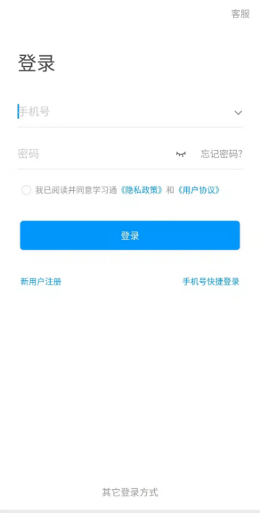 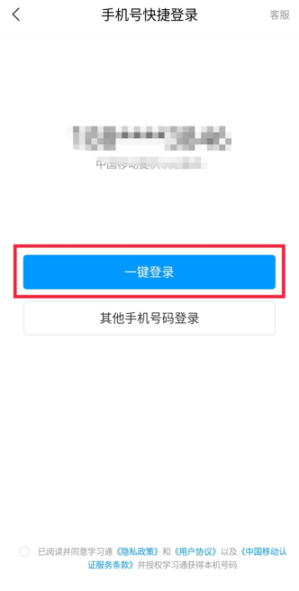

1. **确定是否有绑定学号**

手机号登录后点击头像，选择“绑定单位”界面，查看是否有进行绑定。如无，点击添加单位，输入“2437”或者“广东外语外贸大学南国商学院”进行绑定。

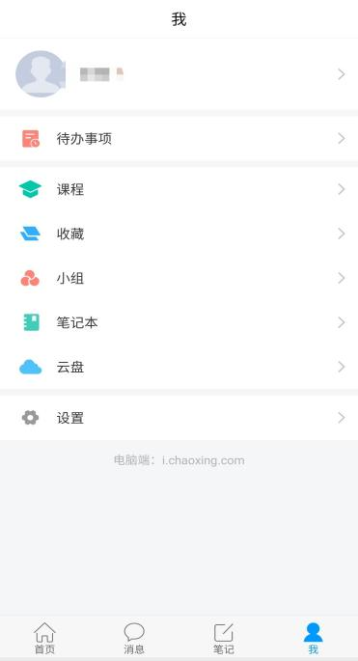 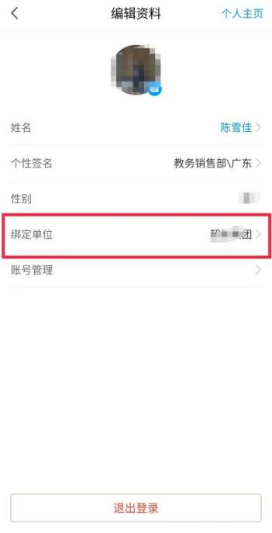 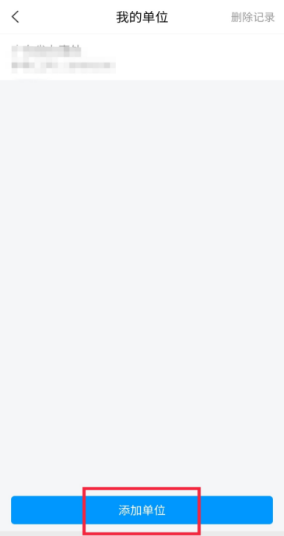

注意：一定要在“我的单位”处界面确定有出现学校跟学号，因为课程是导入学号下的。如果没有绑定学号，是看不到课程，无法参加考试的。

## 如何参加考试？

1、登陆后点击“我”进入“课程”板块，然后点击课程封面/名称进入课程。

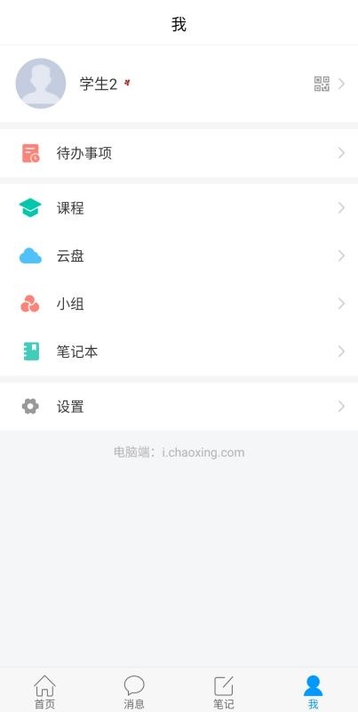 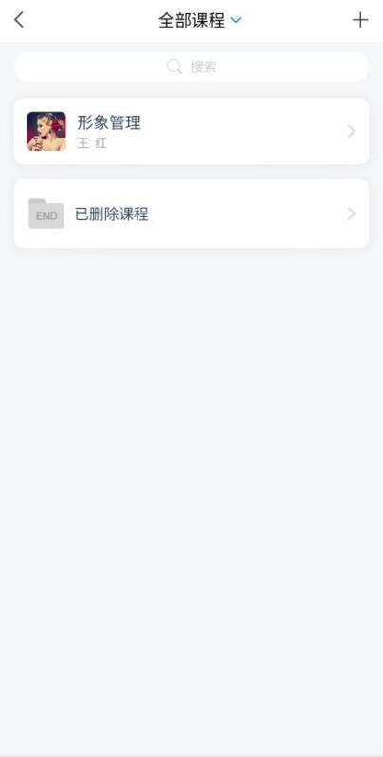

2、进入课程详细页面后，在“任务”模块点击，“作业/考试”按钮进入考试版块，选择试卷可进行考试。

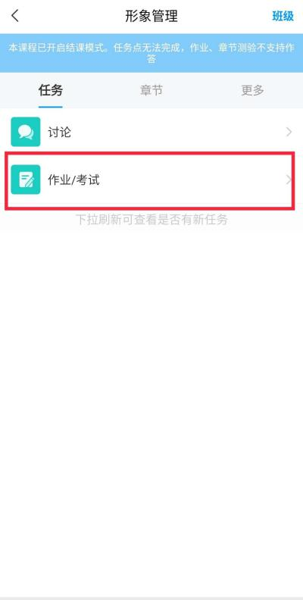 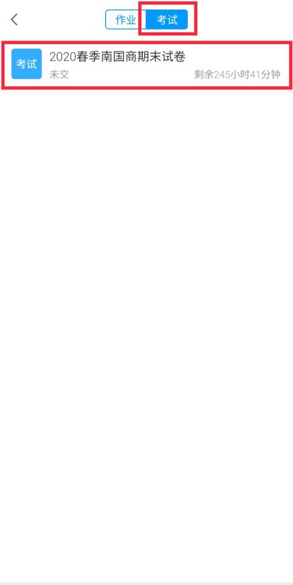 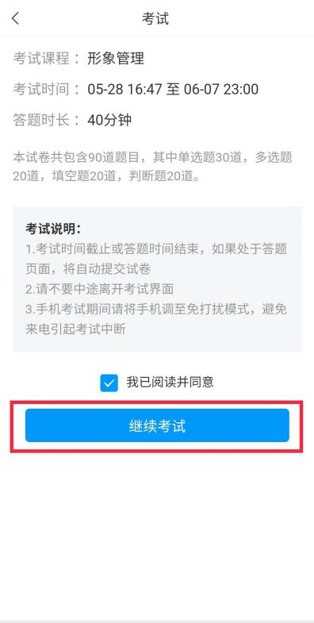 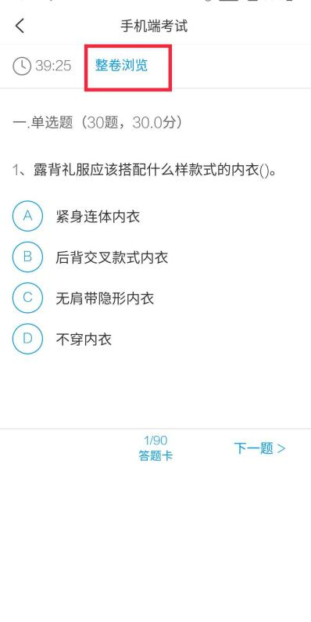 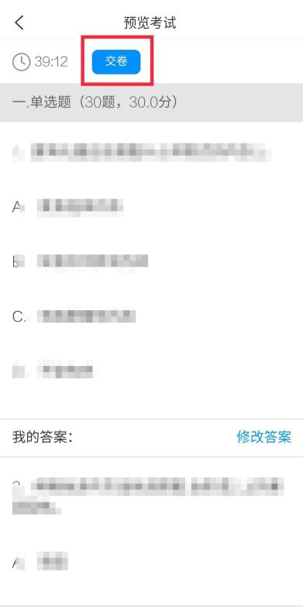

# 电脑端完成考试所需的基本操作

## 如何登录系统？

打开浏览器，在网址栏中输入本校指定的通识课学习平台的地址http://gwng.fanya.chaoxing.com，进入本校登录页面。

点击【登录】按钮，输入“手机/帐号”、“密码”、验证码登陆即可。

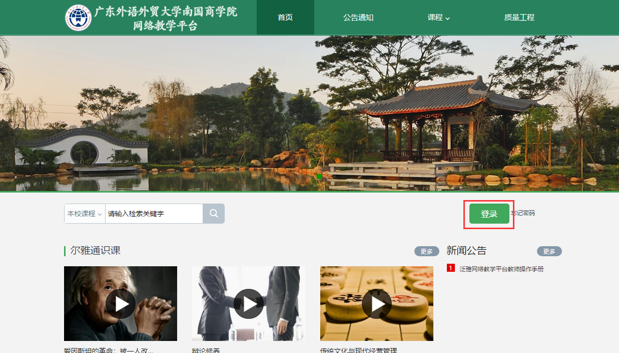

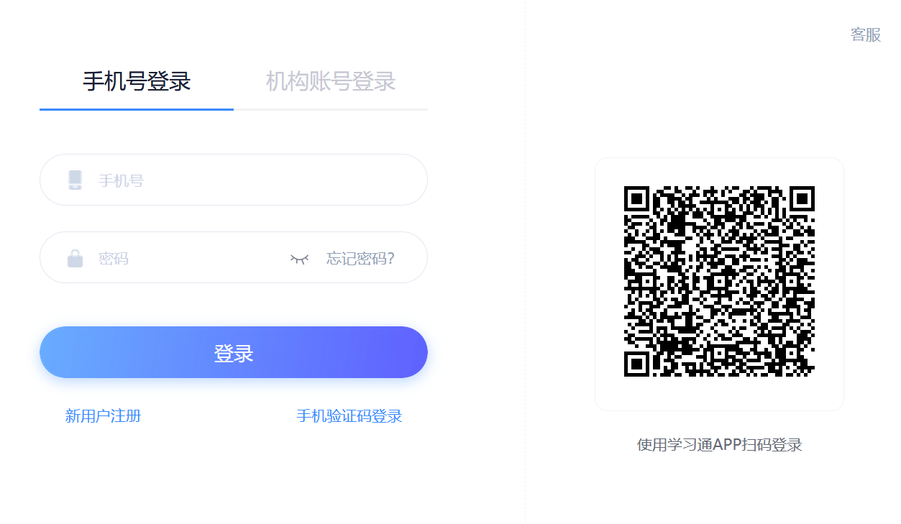

* 若学生忘记登录密码，可以在登录页面点击“忘记密码”选项。
* 根据页面提示输入绑定的手机号码，修改设置新密码。

## 如何进入课程？

学生在学习空间页面中，选择“课程”进入“我学的课”，点击课程页面进入课程。

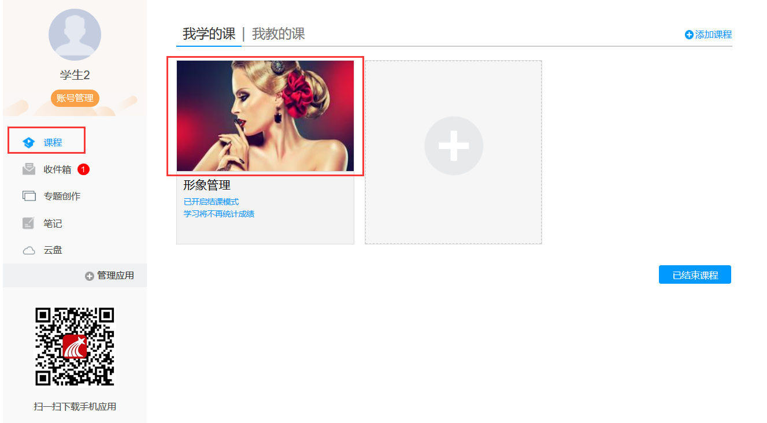

## 如何参加考试？

1、进入考试：在学习空间页面上，点击进入考试版块，可以查看到已经发布的考试信息，点击“考试”即可。如下图：

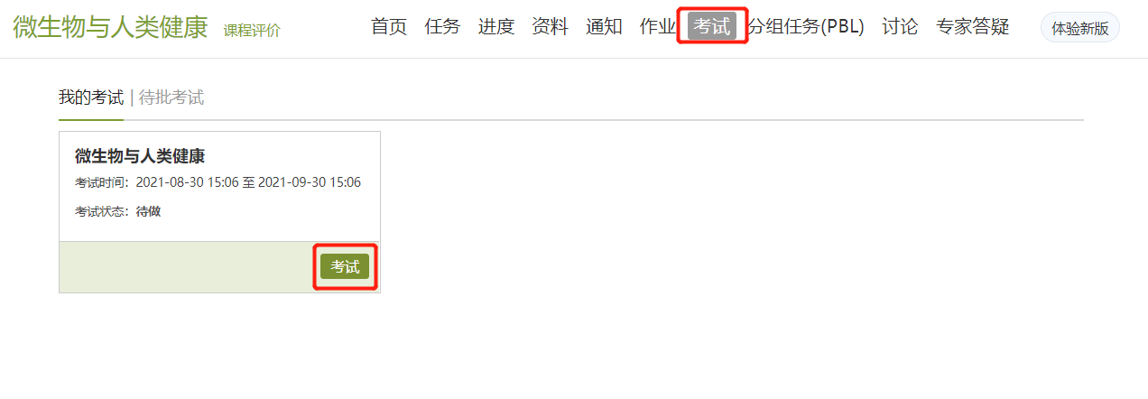

2、答题：考试界面上方会显示考试限时及倒计时。请在限时之内完成并提交，否则系统将自动提交答卷。

每门课程考试时间为40分钟，考生点击“考试”即开始答题，须在规定时间内完成考试并提交试卷。参加两门或两门以上课程考试的考生，应在规定时间内完成一门课程考试并提交答卷后，才能继续进行下一门课程的考试。考生在考试中途退出考试界面的，系统按自动交卷处理。

3、考试状态：

待做：指学生需要完成老师的考试。

已完成：指学生已完成的考试。

待批阅：指系统会对已完成的考试进行批阅并给予分数。

已过期：指已过期的考试。

4、交卷。学生完成答题后，点击【交卷】即可。

## 如何处理网络故障？

1、用手机端进行考试的，可切换到移动数据网络继续考试。

2、用电脑端进行考试的，可用手机数据网络发热点给电脑连接后继续考试。